PLANIFICACIÓN PARA EL AUTOAPRENDIZAJE

SEMANA DEL 11 AL 15 DE MAYO AÑO 2020

ASIGNATURA /MÓDULO TP | Inglés
NOMBRE DEL PROFESOR/A | Pía Cáceres
CONTENIDO | The /ð/ sound (th)
OBJETIVO DE APRENDIZAJE DE LA UNIDAD 1 (TEXTUAL) | OA 2 Identificar palabras y frases clave, expresiones de uso frecuente, vocabulario temático, conectores (then, also, so, until y los del año anterior), sonidos /ð/ y /θ/ (this, mother/three, birthday), sonidos iniciales /w/ (week), /r/ (ready) y los sonidos finales /d/, /t/ o /Id/ (lived/helped/decided) de verbos regulares en pasado, en textos orales en diversos formatos o al participar en interacciones cotidianas y conversaciones en la clase.  Oa5 Presentar información en forma oral, usando recursos multimodales que refuercen el mensaje en forma creativa acerca de temas variados (como experiencias personales, temas de otras asignaturas, otras culturas, problemas globales y textos leídos o escuchados), demostrando: > Conocimiento del contenido y coherencia en la organización de ideas. > Uso apropiado de las funciones del lenguaje y vocabulario del nivel. > Uso apropiado de sonidos del idioma como sonidos /ð/ y /θ/ (this, mother/ three, birthday) sonidos iniciales /w/ (week), /r/ (ready) y los sonidos finales /d/, /t/ o /Id/ (lived/helped/decided), de verbos regulares en pasado. > Tener conciencia de audiencia, contexto y propósito.
MOTIVACIÓN | Estudiantes conocerán el sonido del fonema /ð/ (th), el que les permitira difereciar el sonido al momento de hablar en inglés  Link para video: https://www.youtube.com/watch?v=jgDGBT02OBU
ACTIVIDAD(ES) Y RECURSOS PEDAGÓGICOS | ACTIVIDADES:  - Encerrar en un círculo las palabras con sonido /th/  - Escribir la palabra con /th/  - Buscar y pronunciar palabras con /th/  - Responder ticket de Salida  RECURSOS: Video, guía de trabajo, cuaderno, lápiz.
EVALUACIÓN FORMATIVA | Se evaluará de forma formativa.
ESTE MÓDULO DEBE SER ENVIADO AL SIGUIENTE CORREO ELECTRÓNICO | pia.caceres@colegio-jeanpiaget.cl  Se sugiere sacar una foto de la guía y enviarla con el nombre del estudiante y el curso al cual pertenece al correo anteriormente mencionado.  Fecha de entrega guía desarrollada: 15 de Mayo

Contenidos
The Phoneme/Sound ð:

Esta lección tiene como objetivo mostrarte cómo se pronuncia la combinación –TH de forma correcta. Los sonidos de la combinación –TH no resultan tan complicados para los hablantes del español con una buena explicación y ejemplos adecuados.
En inglés existen muchas palabras que contienen la combinación –TH; aquí van algunos ejemplos:
Palabra | Traducción | Sonido

- both (ambos) /BOUTH/
- the (el o la) /DE/
- math (matemáticas) /MATH/
- think (pensar) / THINK/
- this (esto o esta) / DIS/
- teeth (dientes) /TIITH/
- brother (hermano). / BRODER/

A la hora de pronunciar las anteriores palabras los hablantes del español regularmente las pronunciamos de forma incorrecta. Lo anterior tiene tres causas:
1. Existen dos sonidos diferentes para la combinación –TH (Sonido 1 representado fonéticamente como: /ð/ y sonido 2 representado fonéticamente como: /θ/). En un momento explicaré los dos sonidos.
2. No existe ninguna forma para distinguir cuando debemos pronunciar el uno o el otro (/θ/ o /ð/). Debemos buscar en el diccionario la palabra, luego observar la pronunciación (/θ/ o /ð/) y, finalmente, memorizar la palabra.
3. Los dos sonidos (representados fonéticamente como /θ/ o /ð/) no existen en español.
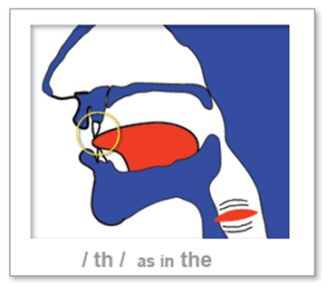
NOTA: EN LA SIGUIENTE IMAGEN SE OBSERVA COMO DEBES COLAR TU LENGUA ENTRE LOS DIENTES DELANTEROS PARA PODER PRODUCIR EL SONIDO /TH/

Adjunto link https://www.youtube.com/watch?v=RGpOpPjcegs, en el cual los estudiantes pueden ver video en el cual se explica el sonido de /th/ es de suma importancia que los estudiantes observen video para que sea más fácil la lección de hoy.

GUÍA 7° SEMANA DE INGLÉS
Nombre:
Curso: 8° básico | Fecha: | Profesor : Pía Cáceres
OBJETIVOS DE APRENDIZAJES  1.-  OA 2 Identificar palabras y frases clave, expresiones de uso frecuente, vocabulario temático, conectores (then, also, so, until y los del año anterior), sonidos /ð/ y /θ/ (this, mother/three, birthday), sonidos iniciales /w/ (week), /r/ (ready) y los sonidos finales /d/, /t/ o /Id/ (lived/helped/decided) de verbos regulares en pasado, en textos orales en diversos formatos o al participar en interacciones cotidianas y conversaciones en la clase.  Oa5 Presentar información en forma oral, usando recursos multimodales que refuercen el mensaje en forma creativa acerca de temas variados (como experiencias personales, temas de otras asignaturas, otras culturas, problemas globales y textos leídos o escuchados), demostrando: > Conocimiento del contenido y coherencia en la organización de ideas. > Uso apropiado de las funciones del lenguaje y vocabulario del nivel. > Uso apropiado de sonidos del idioma como sonidos /ð/ y /θ/ (this, mother/ three, birthday) sonidos iniciales /w/ (week), /r/ (ready) y los sonidos finales /d/, /t/ o /Id/ (lived/helped/decided), de verbos regulares en pasado. > Tener conciencia de audiencia, contexto y propósito. |  | CONTENIDOS  - The /ð/ sound (th)

ESTIMADO APODERADO, SI EL ESTUDIANTE NO TIENE ACCESO A IMPRESION PUEDE REALIZAR LAS GUIAS EN EL CUADERNO.
Instrucciones: Lee atentamente las preguntas

- Circle the sound that you can identify in each picture
(encierra en un círculo el sonido que puede identificar de cada imagen)

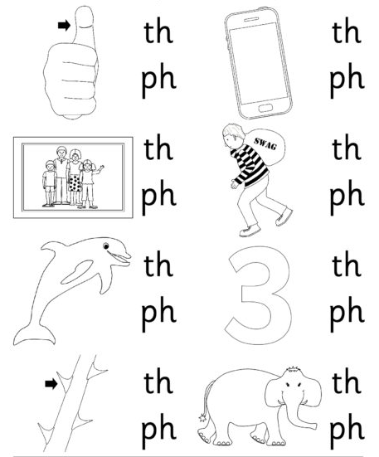

- Complete each picture with the word bank
(complete cada imagen con el cuadro de palabras)

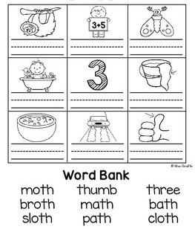

III- Search 5 words with /th/ sound and record your pronunciation
(busca 5 palabras con el sonido /th/ y graba tu pronunciación)

1-______________
2-______________
3-______________
4-______________
5- _____________

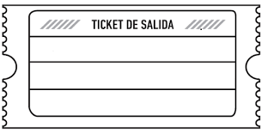
IV-Lee y responde en inglés el ticket de salida
How can you differentiate the /θ/ o /ð/ sound ?
Write 2 words with /th/ sound

How do you pronounce the /th/ sound?

Cariños de Miss Pía, espero verlos pronto.

